**Как играть?**

Что бы победить в этой игре нужно довести леммингов до конца уровня.

Падая с большой высоты, лемминги могут умереть, поэтому чтобы этого не случилось вы можете стоить и разрушать препятствия.

ЛКМ – строить препятствия.

ПКМ – убирать препятствия.

Уровень представляет из себя вертикальное строение с пропастями.

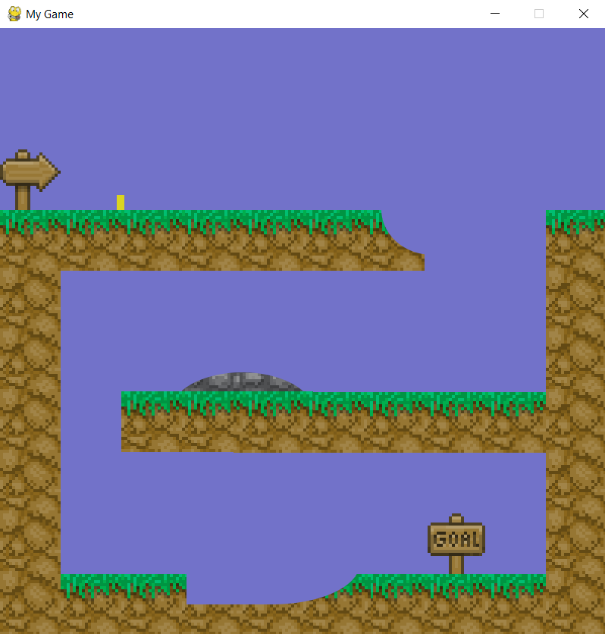

Рисунок 1 – рисунок уровня.

Условием победы является – 5 из 10 выживших леммингов.

Приятной игры!